Xperia X Compact SO-02J

# 領収書

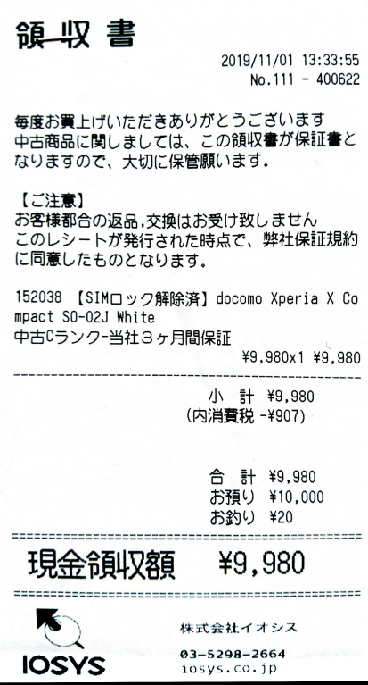

# 主な仕様

## 基本

| **サイズ（高さ×幅×厚さ）** | 約129mm×約65mm×約9.5mm | |
| --- | --- | --- |
| **質量** | 約135g | |
| **ディスプレイ＊1** | 種類 | トリルミナスディスプレイ® for mobile |
| サイズ | 約4.6インチ |
| 解像度（ドット数）＊2 | HD：720×1280 |
| **CPU** | 1.8GHz（デュアルコア）＋1.4GHz（クアッドコア）ヘキサコア | |
| **電池容量＊3** | 2700mAh（内蔵電池） | |

* ＊1 ディスプレイは、その特性上、一部に点灯しないドット（黒い点）や常時点灯するドット（点）が存在する場合がありますが、故障ではありませんので、あらかじめご了承ください。
* ＊2 画面の細かさを横×縦のドット数で示しています。
* ＊3 連続使用可能時間などの目安となる電池の容量です。

## OS/メモリ

| **OS** | Android™ 6.0 (更新して8.0) | |
| --- | --- | --- |
| **外部メモリ＊4** | microSD/microSDHC/microSDXC（2GB/32GB/256GB） | |
| **内蔵メモリ** | RAM | 3GB |
| ROM | 32GB |

* ＊4 使用する外部メモリのメーカーにより、最大対応容量は異なります。最新の対応状況について、詳しくはメーカーホームページなどでご確認ください。また、機種・コンテンツにより制約があります。

## カメラ

| **メインカメラ（外側）** | 有効画素数約2300万画素  裏面照射積層型CMOSイメージセンサー Exmor RS® for mobile | |
| --- | --- | --- |
| **フロントカメラ（内側）** | 有効画素数510万画素  裏面照射型CMOSイメージセンサー Exmor R® for mobile | |
| **静止画** | 記録サイズ | 〈メインカメラ〉  23MP（4:3）/ 20MP（16:9）/ 8MP（4:3）/ 8MP（16:9）/ 3MP（4:3）/ 2MP（16:9）  〈フロントカメラ〉  5MP（4:3）/ 3.7MP（16:9）/ 2MP（4:3）/ 2MP（16:9） |
| フラッシュ | 〇（メインカメラ使用時） |
| ジオタグ | 〇 |
| スマイルシャッター | 〇 |
| シーン認識撮影 | 〇 |
| **動画** | 記録サイズ | 〈メインカメラ〉  フルHD（1080p）/ HD（720p）/ VGA（480p）  〈フロントカメラ〉  フルHD（1080p）/ HD（720p）/ VGA（480p） |
| ライト | 〇（メインカメラ使用時） |
| **顔認識** | 〇 | |
| **手ブレ補正** | 〇 | |
| **セルフタイマー** | 〇 | |
| **タッチ撮影** | 〇 | |
| **オートフォーカス** | 〇 | |

## その他

| **日本語変換エンジン** | POBox Plus | |
| --- | --- | --- |
| **受信時最大速度/送信時最大速度＊5** | PREMIUM 4G | 262.5Mbps/50Mbps |
| **VoLTE対応＊6** | 〇 | |
| **PREMIUM 4G＊7** | 〇 | |
| **赤外線通信** | - | |
| **ワンセグ/フルセグ＊8** | ○/- | |
| **おサイフケータイ** | 〇 | |
| **テザリング同時接続数** | Wi-Fi | 10台 |
| Bluetooth® | 4台 |
| USB | 1台 |
| **Bluetooth®** | Bluetooth®4.2 | |
| **WORLD WING®＊9** | ○ | |
| **エリアメール** | ○ | |
| **防水/防塵＊10** | 防水（IPX5/8）、防塵（IP6X） | |
| **生体認証（ログイン/決済）** | ○/○ | |
| **非常用節電機能＊11** | ○ | |

* ※Wi-Fi電波法により5.2GHz帯および5.3GHz帯（W52/W53）の屋外使用は禁止されています。
* ＊5 通信速度は、技術規格上の最大値であり、実際の通信速度を示すものではありません。ベストエフォート方式による提供となり、実際の通信速度は、通信環境やネットワークの混雑状況に応じて変化します。
* ＊6 高音質通話、ビデオコール、海外ローミング等に対応。
* ＊7 一部のエリアに限ります。詳しくは「[ドコモのホームページ](https://www.nttdocomo.co.jp/)」でご確認ください。PREMIUM 4Gエリア内でも、電波状況によりLTE通信またはFOMA通信となる場合があります。
* ＊8 ワンセグ放送は、利用環境によってノイズが入ったり、受信できない場合があります。ワンセグ放送の視聴には同梱のアンテナケーブルが必要です。アンテナの向きを変えたり、場所を移動することで受信状態が良くなることがあります。ワンセグサービスについて、詳しくは「一般社団法人 放送サービス高度化推進協会のホームページ」（[www.dpa.or.jp](https://www.dpa.or.jp/)）などでご確認ください。NHKの受信料については、NHKにお問い合わせください。
* ＊9 WORLD WINGの通話・通信料は国内での通信を対象とした各種割引サービスの適用対象外です。海外でのご利用について、詳しくは「[ドコモのホームページ](https://www.nttdocomo.co.jp/)」でご確認ください。
* ＊10 IPX5とは、内径6.3㎜の注水ノズルを使用し、約3mの距離から12.5L/分の水を最低3分間注水する条件であらゆる方向から噴流を当てても、通信機器としての機能を有することを意味します。IPX8とは、常温で水道水の水深1.5mのところに携帯電話を沈め、約30分間放置後に取り出したときに通信機器としての機能を有することを意味します。IP6Xとは、保護度合いをさし、直径75μm以下の塵埃（じんあい）が入った装置に商品を8時間入れてかくはんさせ、取り出したときに内部の塵埃が侵入しない機能を有することを意味します。
* ＊11 必要最低限の機能のみ動作させることで、待受状態を長持ちさせることができます。

# 各部名称

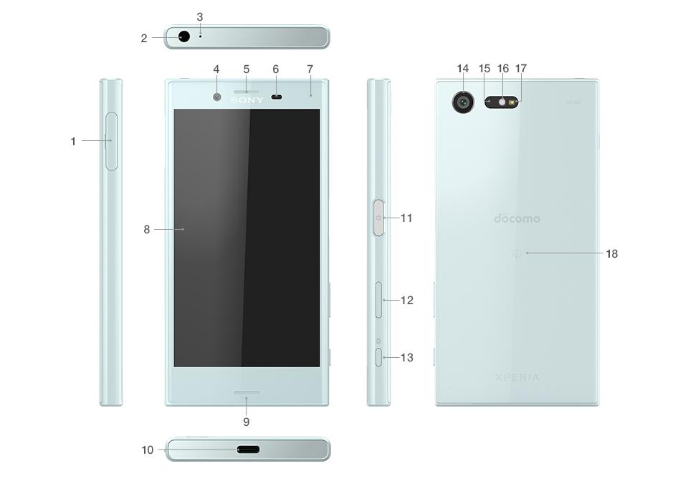

* 1：ドコモnanoUIMカード／  
   microSDカード挿入口
* 2：ヘッドセット接続端子
* 3：セカンドマイク
* 4：フロントカメラレンズ
* 5：受話口／スピーカー
* 6：近接／照度センサー
* 7：通知LED
* 8：タッチスクリーン
* 9：送話口（マイク）／スピーカー
* 10：USB Type-C接続端子
* 11：電源キー／画面ロックキー／指紋センサー
* 12：音量キー／ズームキー
* 13：カメラキー
* 14：カメラレンズ
* 15：レーザーAFセンサー
* 16：RGBC-IRセンサー
* 17：フラッシュ／フォトライト
* 18：マーク